Программа онлайн - конференции

«Организация развития инженерного мышления учащихся на примере летней программы «Инженерные каникулы»

Экспертное мнение специалистов об организации обучения и досуга школьников во время летнего отдыха с целью развития инженерного мышления

дата проведения:
с 14 по 16 мая 2024 года с 18.00 до 19.00 (МСК)

Участники конференции:
Цирлина Наталья Александровна. Педагог по математике, физике и информатике. Педагог дополнительного образования, тренер по ментальной арифметике, скорочтению и развитию мышления.

Попова Анна Александровна. Педагог дополнительного образования, тренер по ментальной арифметике и развитию мышления.

Москва, 2024

Раздел 1. ОБЩАЯ ХАРАКТЕРИСТИКА КОНФЕРЕНЦИИ
  - Цель реализации конференции

Цель: Совершенствование знаний и навыков в организации образовательных программ для развития инженерного мышления школьников. Расширить возможности и компетенции педагогов основного и дополнительного образования в сфере развития инженерного мышления школьников во внеурочной деятельности.
Предоставить информацию и многообразии форм организации обучения и досуга школьников в период каникул. Повышение мотивации родителей, педагогов ОО и ДО, содействие повышению учебной мотивации, росту познавательных способностей детей и подростков и их общему развитию.
Актуальность темы:
Экономика страны сегодня нуждается в модернизации. Потому подготовка высококвалифицированных кадров для промышленности и развития инженерного образования является стратегической государственной задачей, приоритетным направлением развития страны. Для выполнения этой задачи необходимо подготовить высококвалифицированных специалистов, ориентированных на интеллектуальный труд, способных осваивать высокие наукоемкие технологии, внедрять их в производство, самостоятельно разрабатывать эти технологии. Вырастить такого специалиста возможно, если начать работу со школьной скамьи.
Современные учащиеся - поколение, которому предстоит создавать и осваивать новую культуру, ее логика диктуется закономерностями высокотехнологического уклада: интеграцией нанотехнологий, информационных, технических, когнитивных и социальных технологий нового поколения.
Проект «Инженерные каникулы» - комплекс эффективных мероприятий, реализуемый в каникулярный период с целью вовлечения детей в проектную и исследовательскую деятельность, повышения интереса к инженерно-техническому творчеству, проблемам и перспективам исследований и разработок в данном направлении. Программа «Инженерные каникулы» направлена на развитие способности порождать необычные идеи, отклоняться в мышлении от традиционных схем, быстро разрешать проблемные ситуации; на развитие социальных, лидерских и интеллектуальных компетенций.

Актуальные вопросы:
- С какого возраста нужно развивать инженерное мышление?
- Как развивать инженерное мышление?
- Инженерное мышление и гуманитарии совместимы?
- На чем базируется инженерное мышление?
- Можно ли развивать креативность?
- Школьнику летом лучше отдыхать или учиться?
- Нужно ли развивать инженерное мышление, если ребенок хочет стать музыкантом?
- Как лучше восстановить силы школьника в период каникул?
- Как за время каникул не потерять полученные учебные навыки?
- Как можно повысить мотивацию к учебе у современного школьника?

Категория слушателей: приглашаем учителей, работников сферы дополнительного образования, а также родителей, которым интересна и актуальна данная тема.

  - Представление участников конференции


Попова Анна Александровна – Педагог дополнительного образования, тренер по ментальной арифметике, скорочтению и развитию памяти.
Специалист по адаптации программ дополнительного образования, разработчик онлайн-программ и курсов по развитию детей.
- Большое внимание уделяет подготовке детей к школе и формированию основы знаний в младшей школе.
- Считает, что гуманитарии - это те дети, которым просто не повезло с учителем математики.

p-o-p-o-v-a.anna@yandex.ru
+79108785657

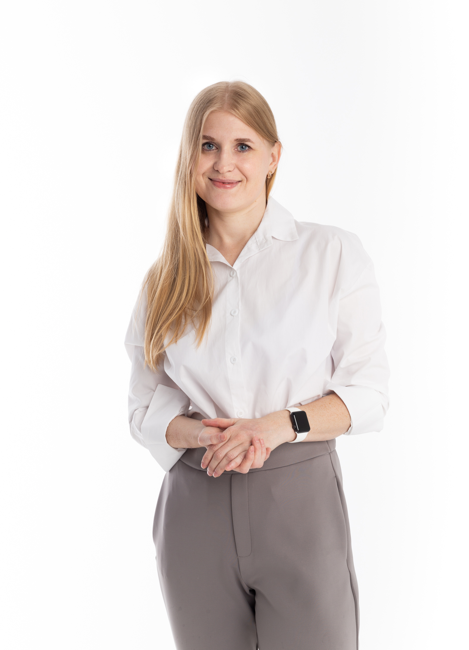
Цирлина Наталья Александровна.
Педагог по математике, физике и информатике.
Педагог дополнительного образования, тренер по ментальной арифметике, скорочтению и развитию мышления.
- Методист, разработчик онлайн-программ по развитию детей.
- Считает, что залогом успешного обучения является комплексное развитие высших психических функций ребенка.
- Большое внимание уделяет составлению целостной системы для эффективной работы педагогов дополнительного образования.
alfacom@list.ru
+ 79103930013

Раздел 2. СОДЕРЖАНИЕ КОНФЕРЕНЦИИ
2.1. Краткое содержание
1 день (продолжительность ~ 1 час)
Онлайн-лекция Анны Поповой
Школьное инженерное образование во внеурочной деятельности
- Приветствие. Представление.
- Формирование основ инженерного мышления обучающихся: цели и задачи.
- Внеурочная деятельность как ресурс формирования основ инженерного мышления обучающихся.
- Диагностика сформированности основ инженерного мышления обучающихся. Дополнительные инструменты развития.
- Ответы на вопросы, поступившие в учебный центр.
- Пожелания и выводы.

2 день (продолжительность ~ 1 час)
Онлайн-лекция Цирлиной Натальи
Организация и проведение программы «Инженерные каникулы» на базе школьного летнего лагеря
- Приветствие. Представление.
- Особенности образовательных интенсивов для школьников.
- Организация летних образовательных интенсивов в школьном лагере.
- Обзор летней программы «Инженерные каникулы» для учащихся начальной школы.
- Ответы на вопросы, поступившие в учебный центр.
- Пожелания и выводы.

3 день (продолжительность ~ 1 час)
Дискуссия Анны Поповой и Натальи Цирлиной.
Возможности организации обучения и досуга школьников во время летнего отдыха.
- Приветствие и представление.
- Каникулярная педагогика. Рекомендации родителям и учителям по организации эффективного отдыха детей во время каникул.
- Средства развития мотивации к обучению во время каникул.
- Ответы на вопросы, поступившие в учебный центр.
- Пожелания и выводы.

